**周测培优卷1**

**大数的读与写的能力检测卷**

一、我会填。(每空2分，共38分)

1．10个十万是(　　　)，10个一千万是(　　)，10个(　　)是一百亿，(　　　)是10个一百万。

2．四千五百二十九亿三千万零六百写作(　　　　　　　)，它是由(　　　)个亿、(　　　)个万和(　　　)个一组成的。

3．由7个十亿、8个百万、3个千和5个一组成的数写作(　　　　　　)，读作(　　　　　　　　　　　)。

4．亿级包括的数位有(　　　　　)、(　　　　)、(　　　)和(　　　)。

5．最小的九位数是(　　　　　　)，最大的八位数是(　　　　　　)，它们相差(　　　)。

6．与59999相邻的两个数是(　　　)和(　　　　)。

二、我会辨。(每题2分，共6分)

1．8个万和3个百组成的数是80000300。 (　　)

2．一个数含有三个数级，这个数最小是九位数。 (　　)

3．妈妈花了109900元钱给丽丽买了一台步步高点读机，这说法很合理。 (　　)

三、我会选。(每题2分，共6分)

1．据统计，2018年狗年春晚微信摇一摇互动总次数超过11090000000次。这个数的最高位是(　　)位。

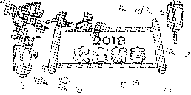

A．千万 B．百亿　 C．十亿 D．百

2．根据美国人口普查局国际数据基地对世界5000万人口以上国家的预测，到2050年，世界人口总数将上升到九十二亿零二百万人，写出横线上的数后，这个数中含有(　　)个0。

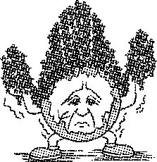

A．5 B．6 C．7

3．2017年，“中国企业500强”公布，其中中国移动通信集团公司的利润为124699000000元，这个数中的“6”表示(　　)。



A．6万 B．6个万 C．6亿 D．6个亿

四、按要求解决。(共22分)

1．读出下面横线上的数。(每题3分，共6分)

世界第一大洲亚洲的总面积约为44579000平方千米。

读作：___________________________________________________

地球赤道的周长约40075700米。

读作：___________________________________________________

2．写出下面各数。(每题2分，共4分)

水星和太阳的距离约是五千七百九十一万千米。

写作：______________________

月球离地球近地点距离约为三十六万三千三百千米。

写作：______________________

3．读信息，用“——”画出大数并写出来。(12分)

《穹顶之下》是一部由柴静自费拍摄的雾霾深度调查纪录片。2月28日视频公布后，引爆了公众对雾霾的讨论。据不完全统计，截至3月2日上午9点30分，《穹顶之下》在国内各大视频网站的总播放量即将突破两亿次。其中，爱奇艺平台点击量约为一千一百三十四万次，优酷平台点击量约为两千九百五十万次，乐视网点击量约为一千二百六十四万次，腾讯视频点击量约为一亿三千二百万次，凤凰视频点击量约为四百八十八万次。

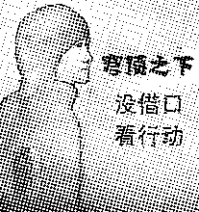

五、比大小。(共22分)

1．在E:\18秋课件\人教4年级\好卷\文件\圈.tif里填上“＞”“＜”或“＝”。(每题1分，共8分)

10个一千万E:\18秋课件\人教4年级\好卷\文件\圈.tif一亿

100个一万E:\18秋课件\人教4年级\好卷\文件\圈.tif100000

93680000E:\18秋课件\人教4年级\好卷\文件\圈.tif93000000

35556E:\18秋课件\人教4年级\好卷\文件\圈.tif35550

200301E:\18秋课件\人教4年级\好卷\文件\圈.tif2亿

4050万E:\18秋课件\人教4年级\好卷\文件\圈.tif4050000

50亿E:\18秋课件\人教4年级\好卷\文件\圈.tif5000010000

1000000000E:\18秋课件\人教4年级\好卷\文件\圈.tif10亿

2．李爷爷家的果园今年产量如下：(6分)



把这三种水果的产量按从多到少的顺序排列：

_______________________________________________________

3．E:\18秋课件\人教4年级\好卷\文件\框.tif里最大能填几？(每题2分，共8分)

43560＞4E:\18秋课件\人教4年级\好卷\文件\框.tif893 780050＞7E:\18秋课件\人教4年级\好卷\文件\框.tif9506

32006＞3200E:\18秋课件\人教4年级\好卷\文件\框.tif 54689＞54E:\18秋课件\人教4年级\好卷\文件\框.tif89

六、照样子，写一写，画一画。(6分)

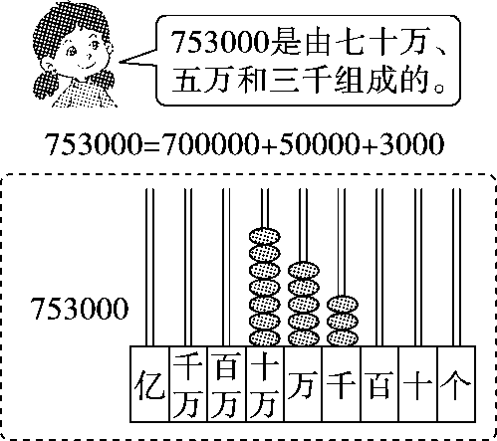　　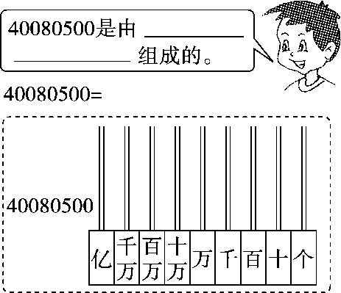

**答案**

一、1．一百万　一亿　十亿　一千万

2．452930000600　4529　3000　600

3．7008003005　七十亿零八百万三千零五

4．亿位　十亿位　百亿位　千亿位

5．100000000　99999999　1

6．60000　59998

二、1．×　2．√

3．×　[点拨] 步步高点读机没这么贵。

三、1．B　2．C　3．D

四、1．四千四百五十七万九千　四千零七万五千七百

2．57910000　363300

3．两亿　200000000

一千一百三十四万　11340000

两千九百五十万　29500000

一千二百六十四万　12640000

一亿三千二百万　132000000

四百八十八万　4880000

五、1．＝　＞　＞　＞　＜　＞　＜　＝

2．3054300千克＞2756000千克＞1139800千克

3．2　 [点拨] 先考虑3，3不行，那么最大就填2。

7　5　5

六、四千万、八万和五百　40000000＋80000＋500

画图略